TRƯỜNG ĐẠI HỌC PHENIKAA

KHOA CÔNG NGHỆ THÔNG TIN


----------*----------
BÁO CÁO BÀI TẬP LỚN MÔN
ĐỒ ÁN LIÊN NGÀNH
Đề tài
THIẾT KẾ HỆ THỐNG NHẬN DIỆN KHUÔN MẶT
VÀ MỞ CỬA TỰ ĐỘNG
Giảng viên hướng dẫn  Nhóm sinh viên thực hiện | :  : | Vũ Văn Quang  Nguyễn Đức Hùng – 19010060  hung.nd19010060@ st.phenikaa-uni.edu.vn

Hà Nội, tháng 6/2022

LỜI CAM KẾT
Họ và tên nhóm sinh viên:
- Nguyễn Đức Hùng
Lớp: K13 CNTT V-J
Hệ đào tạo: Chính quy
Chúng em cam kết Bài tập lớn (BTL) là công trình nghiên cứu của nhóm chúng em. Các kết quả nêu trong BTL là trung thực, là thành quả của riêng nhóm, không sao chép theo bất kỳ công trình nào khác. Tất cả những tham khảo trong BTL – bao gồm hình ảnh, bảng biểu, số liệu, và các câu từ trích dẫn – đều được ghi rõ ràng và đầy đủ nguồn gốc trong danh mục tài liệu tham khảo. Chúng em xin hoàn toàn chịu trách nhiệm với dù chỉ một sao chép vi phạm quy chế của nhà trường.

Hà Nội, ngày tháng năm
Tác giả/nhóm tác giả BTL

Họ và tên sinh viên

LỜI CẢM ƠN

Để hoàn thành được đề tài này, em xin tỏ lòng biết ơn sâu sắc đến thầy Vũ Văn Quang đã tận tình hướng dẫn và tạo điều kiện thuận lợi cho em trong suốt quá trình thực hiện đề tài. Em xin chân thành cảm ơn quý thầy cô trong khoa CNTTVJ đã tận tình chỉ dạy cho em tạo nền tảng kiến thức vững chắc để hoàn thành đề tài này.

Trong quá trình thực hiện đề tài không thể tránh khỏi những sai sót kính mong quý thầy cô góp ý và chỉ dẫn để em có thể hoàn thiện hơn.

Em xin chân thành cảm ơn!

TÓM TẮT

Ngày nay với những ứng dụng của khoa học kĩ thuật tiên tiến, thế giới chúng ta đã và đang một ngày thay đổi, văn minh và hiện đại hơn. Sự phát triển của kĩ thuật điện tử và công nghệ thông tin đã tạo ra hàng loạt những thiết bị hỗ trợ cho cuộc sống của con người .
Trước kia, vấn đề an ninh nhà ở luôn là vấn đề cấp bách và nan giải. Nhưng với sự phát triển của kĩ thuật điện tử và công nghệ thông tin thời hiện đại đã khiến vấn đề này dễ dàng hơn ví dụ như các camera an ninh. Hiện đại hơn thì ta có các loại khóa cửa vân tay,…..
Camera an ninh thường chỉ có tác dụng ghi lại và đối chiếu nhưng không có khả năng phòng chống đột nhập, xâm phạm. Hay là khóa cửa sử dụng vân tay phòng chống chống đột nhật tốt nhưng giá cả lại vô cùng dắt đỏ.
Từ vốn kiến thức có được trong quá trình học tập và thông qua tham khảo một số tài liệu trên web. Em đã quyết định thực hiện đề tài: “Thiết kế hệ thống nhận diện khuôn mặt điều khiển đóng mở cửa tự động” sử dụng raspberry pi là core hệ thống.

TIẾN ĐỘ THỰC HIỆN ĐỒ ÁN MÔN HỌC

Tên đề tài: THIẾT KẾ HỆ THỐNG NHẬN DIỆN KHUÔN MẶT
VÀ MỞ CỬA TỰ ĐỘNG

Ngày giao đề tài: 11/2/2022;
Tuần thứ: 1
Ngày hoàn thành đề tài: 20/5/2022;
Tuần thứ: 16
Sinh viên thực hiện:
Họ tên sinh viên: Nguyễn Đức Hùng ................................ MSSV:19010060

Tuần | Tiến độ
Tuần 1,2,3 | Đăng kí đồ án, gặp giáo viên hướng dẫn để đề xuất đề tài đồ án, chờ giáo viên hướng dẫn xét duyệt đề tài đồ án
Tuần 4,5,6 | Tìm hiểu lên ý tưởng và thiết kế hệ thống
Tuần 7, 8, 9, 10, 11, 12 | Thực thi hệ thống và kiểm tra lỗi
Tuần 13, 14, 15 | Tiến hành viết báo cáo và đưa cho giáo viên hướng dẫn xem và chỉnh sửa.
Tuần 16 | Gửi báo cáo cho giáo viên hướng dẫn kiểm tra lần cuối xem xét và góp ý kiến, sau đó nộp đồ án và báo cáo trước khi bảo vệ

MỤC LỤC
LỜI CAM KẾT i
LỜI CẢM ƠN......................................................................................................................ii
TÓM TẮT iii
TIẾN ĐỘ THỰC HIỆN ĐỒ ÁN MÔN HỌC...................................................................iv
DANH MỤC HÌNH VẼ vii
BẢNG PHÂN CÔNG viii
Chương 1. Giới thiệu đề tài 9
1.1. Giới thiệu đề tài 9
1.2. Phương tiện dề tài 9
1.3. Mục Tiêu và yêu cầu 9
Chương 2. Cơ sở lý thuyết 10
2.1. Phần cứng của hệ thống 10
2.2. Python 14
2.3. Opencv 14
2.4. Face recognition 15
Chương 3. Phát triển và triển khai ứng dụng 18
3.1. Sơ đồ kiến trúc hệ thống 18
3.2. Thiết kế Khối chính 19
3.2.1. Kết nối Pi với relay 19
3.2.2. Relay với khóa điện từ 20
3.2.3. Toàn bộ kết nối................................................................................................21
3.3. Code trong hệ thống 23
3.3.1. Chụp ảnh và lưu vào database 23
3.3.2. Trail model 24
3.2.3. Code chạy hệ thống và gửi gmail....................................................................26

Chương 4. Kết luận và hướng phát triển 33
4.1. Đánh giá 33
4.2. Kết luận 33

DANH MỤC HÌNH VẼ

Hình 2.1.1: Các cổng kết nối trên raspberry
Hình 2.1.2: Sơ đồ chân nối GPIO trên raspberry
Hình 2.1.3: Relay
Hình 2.1.4: Khóa điện từ
Hình 2.2.1: Face recognition
Hình 2.4.1: Tách mặt
Hình 2.4.2: Đánh dấu vị trí mũi, miệng,….
Hình 2.4.3: Đánh dấu bộ phân quan trọng
Hình 2.4.4: Nhận diện
Hình 2.4.5: Realtime
Hình 3.1: Sơ đồ của hệ thống
Hình 3.2.1 Pi với relay
Hình 3.2.2 Relay với khóa điện từ
Hình 3.2.3A Tất cả các kết nối trong hệ thống
Hình 3.2.3B Thực tế
Hình 3.3.3 : Thông báo được gửi về gmail

BẢNG PHÂN CÔNG
Sinh viên | Công việc chính phụ trách
Nguyễn Đức Hùng | Thực thi hệ thống , viết báo cáo, slide, code, .....

Tổng quan về đề tài

Giới thiệu đề tài
Để đảm bảo cho an ninh tại gia, hệ thống đảm nhiệm đầy đủ các chức năng cơ bản của camera thông minh, giá rẻ và dễ dàng cài đặt và thi công
Hệ thống sẽ mở cửa cho những ai có trong nhà (database) và sau đó tự động đóng.
Phát nhạc báo có khi có người mở và khi tự động đóng cửa. Gửi ảnh của người vừa mới vào nhà vào trong gmail của chủ nhà.

Phương tiện đồ án
- Phần cứng : Raspberry Pi 3B+
- Relay 5V
- Khóa từ 12 V
- Loa
- Phần mềm hỗ trợ: Python IDE trên raspberry pi
- Ngôn ngữ lập trình chính: Python

Mục đích và yêu cầu Đề tài
- Nhanh chóng nhận diện được khuôn mặt.
- Cảnh báo phát to và rõ ràng.
- Hệ thống làm việc ổn định.
- Tự động đóng cửa sau khi mở.
- Áp dụng được vào thực tế.
- Gửi mail nhanh chóng với thời gian thực.

Cơ sở lý thuyết
Hệ thống khá đơn giản dễ xây dựng và sau đây là một số linh kiện chính sử dụng trong hệ thống :

Phần cứng của Hệ thống.
Raspberry Pi 3B+ là từ để chỉ các máy tính bo mạch đơn (hay còn gọi là máy tính nhúng) kích thước chỉ bẳng một thẻ tín dụng, được phát triển tại Anh bởi Raspberry Pi Foundation với mục đích ban đầu là thúc đẩy việc giảng dạy về khoa học máy tính cơ bản trong các trường học và các nước đang phát triển.

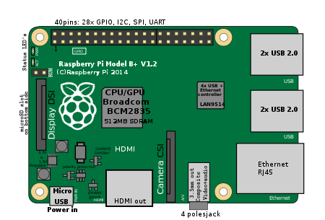
Hình 2.1.1: Các cổng kết nối trên raspberry
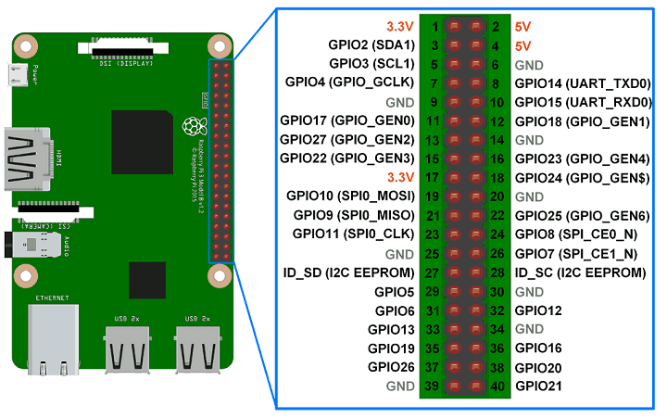
Hình 2.1.2: Sơ đồ chân nối GPIO trên raspberry

GPIO của Raspberry Pi 3 model B có tất cả 40 chân, được chia làm hai hàng, mỗi hàng 20 chân, một hàng gồm các chân đánh số lẽ từ 1–39, một hàng gồm các chân đánh số chẵn từ 2–40 (đánh số theo mạch – BOARD number).
GPIO của Raspberry Pi 3 model B gồm có:
- 2 chân có mức điện áp 3.3V (chân số 1 và chân số 17).
- 2 chân có mức điện áp 5V (chân số 2, chân số 4).
- 8 chân Ground (0V) (chân số 6, 9, 14, 20, 25, 30, 34 và 39).
- 28 chân GPIO (chân số 3, 5, 7, 8, 10, 11, 12, 13, 15, 16, 18, 19, 21, 22, 23, 24, 26, 27, 28, 29, 31, 32, 33, 35, 36, 37, 38, 40).

Relay Là một công tắc chuyển đổi hoạt động bằng điện. Nó là một công tắc vì
relay có 2 trạng thái ON và OFF. Relay ở trạng thái ON hay OFF phụ
thuộc vào dòng có điện chạy qua relay hay không.

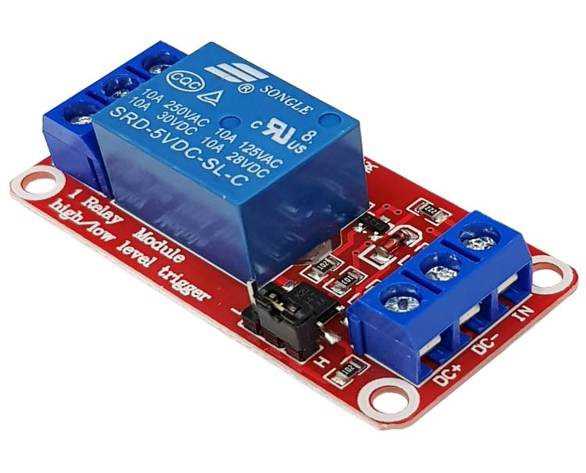
Hình 2.1.3: Relay

Cấu tạo chân:
• Chân DC+: cấp hiệu điện thế kích tối ưu vào chân này.
• Chân DC- : nối với cực âm
• Chân IN : chân tín hiệu, tùy vào loại module rơ-le mà nó sẽ làm nhiệm vụ kích relay. Nếu đang dùng module relay kích ở mức cao và chân in bạn cấp điện thế dương vào thì module relay sẽ được kích, ngược lại thì không. Tương tự với module rơ-le kích ở mức thấp.
• Chân COM: là chân chung là nơi kết nối đường cấp nguồn chờ, nó luôn được kết nối với 1 trong 2 chân còn lại. Còn việc nó kết nối chung với chân nào thì phụ thuộc vào trạng thái hoạt động của relay
• Chân NC (Normally Closed):Nghĩa là bình thường nó đóng. Nghĩa là khi rơ le ở trạng thái OFF, chân COM sẽ nối với chân này.
• Chân NO (Normally Open):Khi rơ le ở trạng thái ON (có dòng chạy qua cuộn dây) thì chân COM sẽ được nối với chân này. Kết nối COM và NC khi bạn muốn có dòng điện cần điều khiển khi rơ le ở trạng thái OFF. Và khi rơ le ON thì dòng này bị ngắt. Ngược lại thì nối COM và NO.

Nguyên tắc hoạt động: Khi có dòng điện chạy qua relay, dòng điện này sẽ chạy qua cuộn dây bên trong rơ le tạo ra từ trường hút. Từ trường hút này tác động lên một đòn bẩy bên trong làm đóng hoặc mở các tiếp điểm điện và như thế sẽ làm thay đổi trạng thái của relay.

Khóa điện từ 12V có chức năng hoạt động như một ổ khóa cửa sử dụng Solenoid để kích đóng mở bằng điện, được sử dụng nhiều trong nhà thông minh hoặc các loại tủ, cửa phòng, cửa kho,..., khóa sử dụng điện áp 12V, là loại thường đóng (cửa đóng) với chất lượng tốt, độ bền cao. Khóa có thể sử dụng chung với các mạch chức năng tạo thành một hệ thống thông minh.
Giá thành rẻ, kết cấu vững chắc chịu lực tốt rất phù hợp với các tiêu chí đặt ra cho hệ thống.

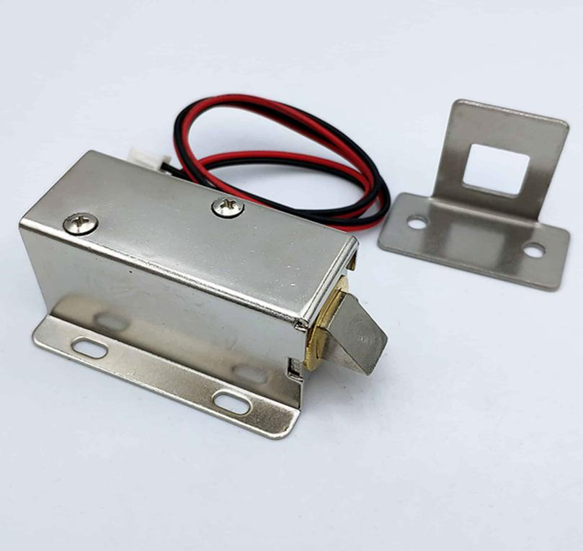
Hình 2.1.4: Khóa điện từ

Python
Là một ngôn ngữ lập trình bậc cao cho các mục đích lập trình đa năng, do Guido van Rossum tạo ra và lần đầu ra mắt vào năm 1991. Python được thiết kế với ưu điểm mạnh là dễ đọc, dễ học và dễ nhớ. Python là ngôn ngữ có hình thức rất sáng sủa, cấu trúc rõ ràng, thuận tiện cho người mới học lập trình và là ngôn ngữ lập trình dễ học; được dùng rộng rãi trong phát triển trí tuệ nhân tạo. Cấu trúc của Python còn cho phép người sử dụng viết mã lệnh với số lần gõ phím tối thiểu. Vào tháng 7 năm 2018, van Rossum đã từ chức lãnh đạo trong cộng đồng ngôn ngữ Python sau 30 năm làm việc.
Python trong hệ thống lắm giữ vai trò cực kì quan trọng trong hệ thống: là môi trườnglập trình chính cho các hoạt động của hệ thống.

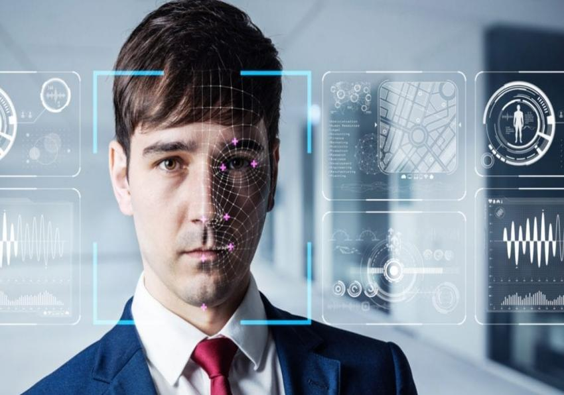

Hình 2.2.1: Face recognition

Opencv

OpenCV ( Open Source Computer Vision Library ) là một thư viện các chức năng lập trình chủ yếu nhắm vào thị giác máy tính thời gian thực . Ban đầu được phát triển bởi Intel , sau đó được hỗ trợ bởi Willow Garage sau đó là Itseez (sau đó được Intel mua lại ). Thư viện đa nền tảng và được sử dụng miễn phí theo Giấy phép Apache 2 nguồn mở . Bắt đầu từ năm 2011, OpenCV có tính năng tăng tốc GPU cho các hoạt động thời gian thực.
OpenCV có thể sử dụng được ở hầu hết các ngôn ngữ như C++, Python, Java
… và các hệ điều hành khác nhau như Windows, Linux, OS X, Android, iOS.
Ngoài ra nó thể sử dụng card đồ họa GPU để xử lý nhằm tốc độ xử lý.
Opencv có rất nhiều ứng dụng:
● Nhận dạng ảnh.
● Xử lý hình ảnh.
● Phục hồi hình ảnh/video.
● Thực tế ảo.
● Các ứng dụng khác

Face Recognition
Nhận dạng và thao tác các khuôn mặt từ Python hoặc từ dòng lệnh với thư viện face-recognition 1.3.0 được coi là dễ tiếp cận nhất nhất thế giới.
Được xây dựng bằng tính năng nhận dạng khuôn mặt hiện đại của dlib và deep learning. Model này có độ chính xác lên đến 99,38% với các khuôn mạt theo tiêu chuẩn wild.
Face_recognition cho phép thực hiện nhận dạng khuôn mặt trên một thư mục hình ảnh từ dòng lệnh!

Đặc trưng :

1, Tìm khuôn mặt trong ảnh
Tìm tất cả các khuôn mặt xuất hiện trong ảnh:
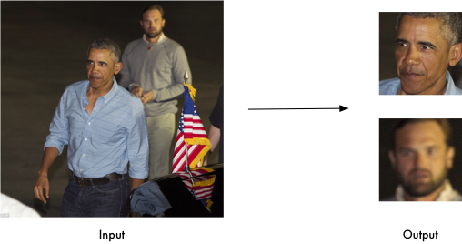
Hình 2.4.1: Tách mặt

2, Tìm và thao tác các đặc điểm trên khuôn mặt trong ảnh:
Lấy vị trí và đường viền của mắt, mũi, miệng và cằm của mỗi người.
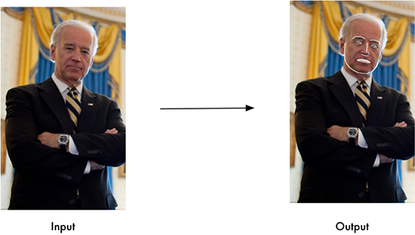
Hình 2.4.2: Đánh dấu vị trí mũi, miệng,….

Tìm kiếm các đặc điểm trên khuôn mặt hữu ích, quan trọng, có thể dùng phương pháp digital make-up
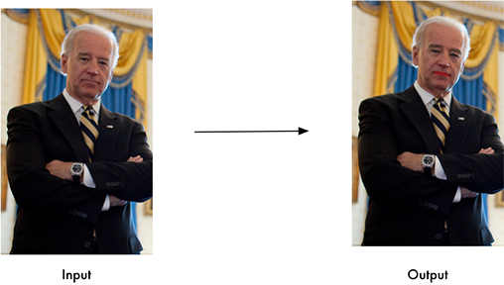
Hình 2.4.3: Đánh dấu bộ phân quan trọng

3, Nhận dạng khuôn mặt trong ảnh:
Nhận ra những người xuất hiện trong mỗi bức ảnh.
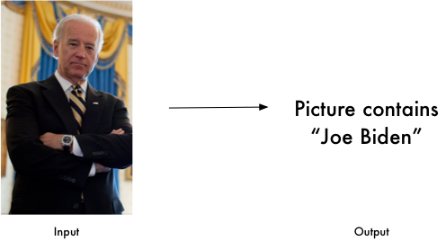
Hình 2.4.4: Nhận diện

Có thể sử dụng thư viện này với các thư viện Python khác để thực hiện nhận dạng khuôn mặt trong thời gian thực:
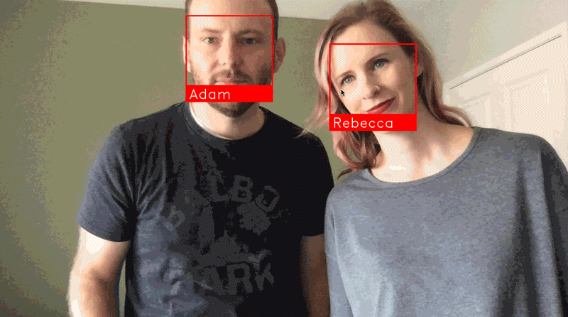
Hình 2.4.5: Realtime

Thiết kế và thi công hệ thống

Sơ đồ kiến trúc hệ thống
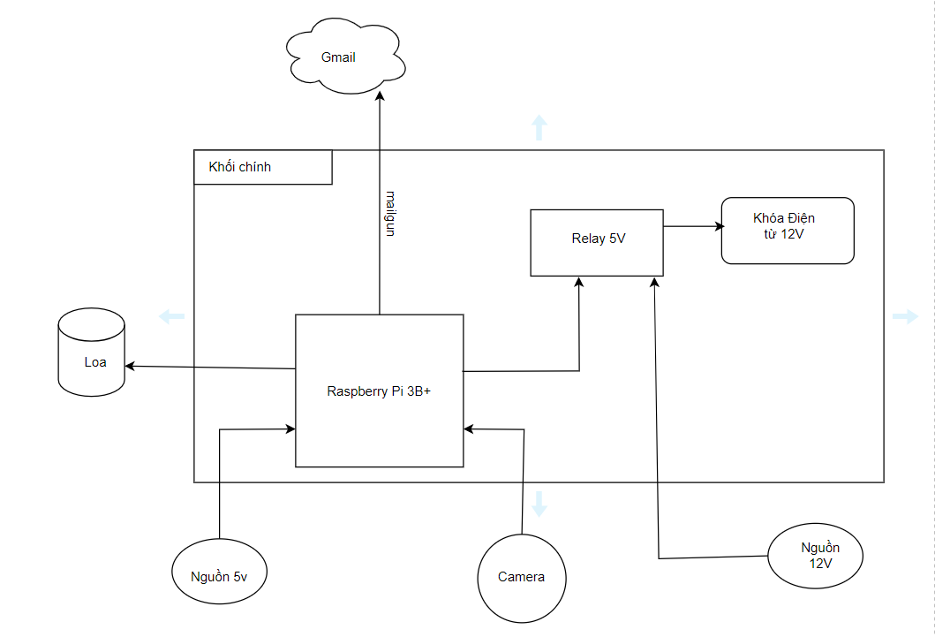
Hình 3.1: Sơ đồ của hệ thống

Thiết kế của khối chính
Quy tắc : - Dây đỏ là dây dương (+)
- Dây đen là dây âm (-)
- Dây xanh là dây (in)
- Mũi tên chỉ kết nối USB
Kết nối PI với relay nguồn (+) có ở 2 mức 3V và 5V (1)(2). Chân IN có thể tùy vào cài đặt trong code .Vì khóa điện từ sử dụng nguồn 12 V nên không thể điều khiểu trực tiếp để điều khiển được phải thông qua relay.

Sơ đồ kết nối Raspberry pi với relay 5V

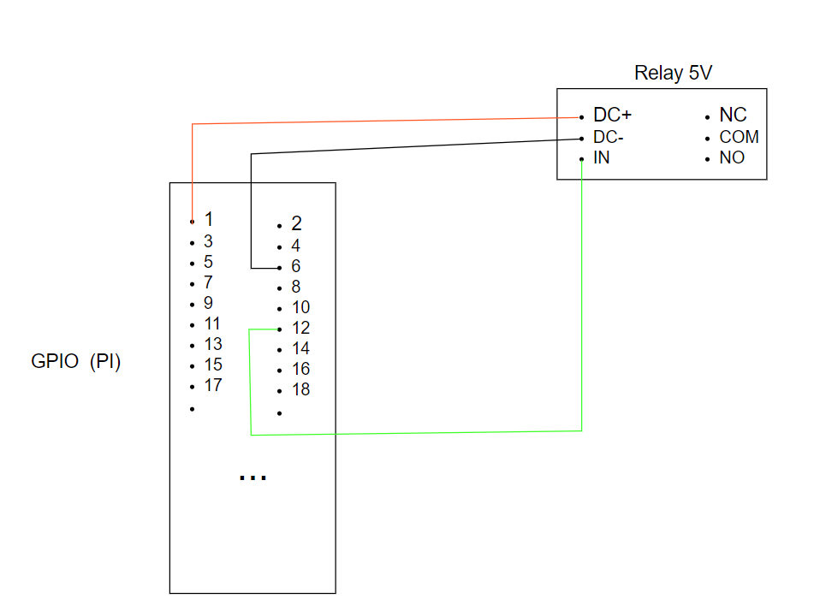

Hình 3.2.1 Pi với relay

Kết nối relay 5v với khóa điện từ

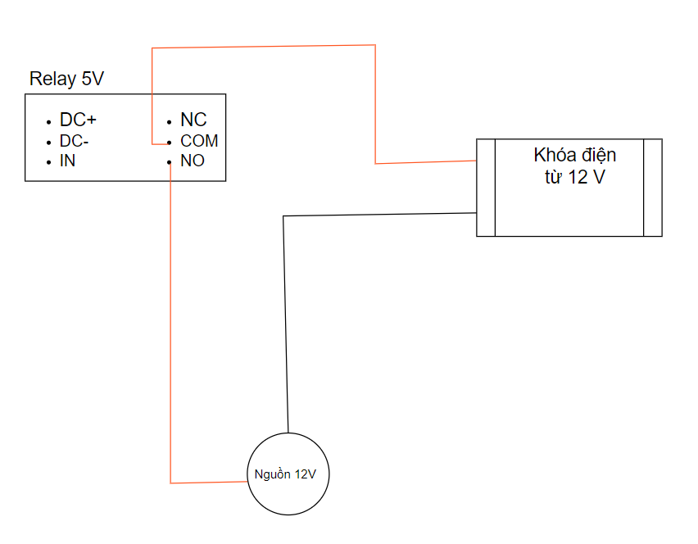
Hình 3.2.2 Relay với khóa điện từ

Toàn bộ kết nối
Cơ chế hoạt động của hệ thóng như sau:
- Ban đầu chưa nhận diện được khuôn mặt của ai hoặc unknows thì dòng nguồn
12V Của khóa chạy qua NO của relay do chưa được kích nên không thể chạy tiếp sang COM và nguồn dương của khóa nên mạch hở, khóa không mở .
- Khi nhận được khuôn mặt chính xác với database thì hệ thống chuyền tín hiệu vào chân IN để kích hoạt relay cho dòng điện từ nguồn 12 V đi qua NO - COM - Về nguồn (+) của khóa mạch kín, khóa mở.
- Khi khóa mở thì nhạc thông báo sẽ được phát và hệ thống sẽ chụp ảnh người đã mở khóa thành công và gửi vào gmail của chủ nhà.
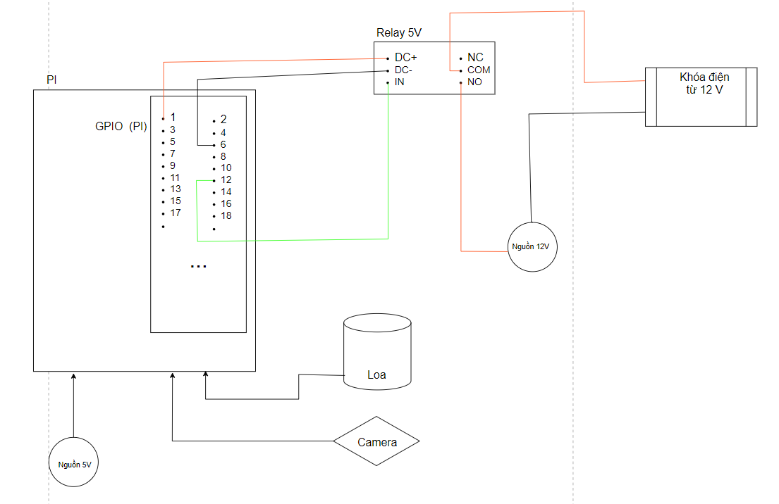

Hình 3.2.3A Tất cả các kết nối trong hệ thống

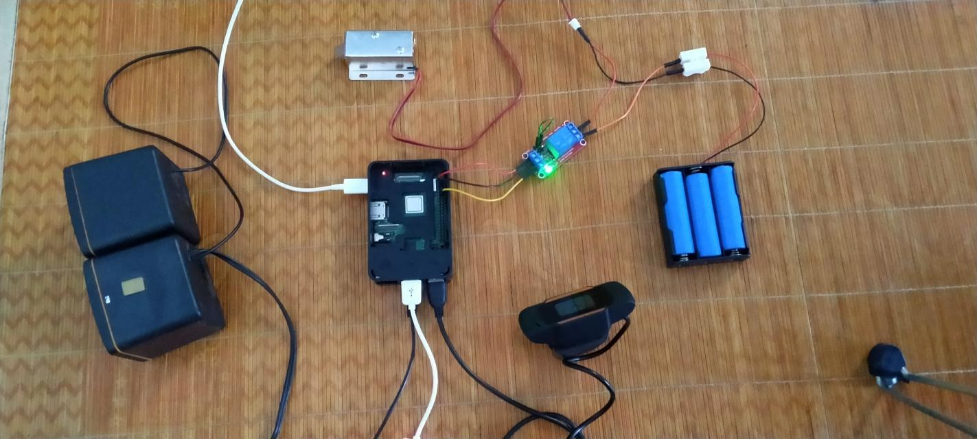
Hình 3.2.3B Thực tế
Link demo:
https://drive.google.com/file/d/1KPHtVJJRaHiPabii5E3fTLbLjNXGAI5t/view?usp=sharing

Lưu ý: Hệ thống nhận diện nhanh chóng không có độ trễ. Do không có màn hình riêng nên em đã dùng VNC viewer nên có độ trễ khi hiện thị hình ảnh. Mong thầy (cô) thông cảm.

Code trong hệ thống
Để chạy được được hệ thống cần có một số thư viện cần cài đặt trước:
- pip3 install face-recognition.
- pip3 install imutils
- sudo apt-get install python3-opencv
Tất cả các thao tác đều thực hiện trên raspberry pi 3b+

Chụp ảnh và lưu vào database (headshots.py)
import cv2

name = 'Hung' #replace with your name

cam = cv2.VideoCapture(0)

cv2.namedWindow("press space to take a photo", cv2.WINDOW_NORMAL)
cv2.resizeWindow("press space to take a photo", 500, 300)

img_counter = 0

while True:
ret, frame = cam.read()
if not ret:
print("failed to grab frame")
break
cv2.imshow("press space to take a photo", frame)

k = cv2.waitKey(1)
if k%256 == 27:
# ESC pressed
print("Escape hit, closing...")
break
elif k%256 == 32:
# SPACE pressed
img_name = "dataset/"+ name +"/image_{}.jpg".format(img_counter)
cv2.imwrite(img_name, frame)
print("{} written!".format(img_name))
img_counter += 1

cam.release()

cv2.destroyAllWindows()

Train model (train_model.py)
#! /usr/bin/python

# import the necessary packages
from imutils import paths
import face_recognition
#import argparse
import pickle
import cv2
import os

# our images are located in the dataset folder
print("[INFO] start processing faces...")
imagePaths = list(paths.list_images("dataset"))

# initialize the list of known encodings and known names
knownEncodings = []
knownNames = []

# loop over the image paths
for (i, imagePath) in enumerate(imagePaths):
# extract the person name from the image path
print("[INFO] processing image {}/{}".format(i + 1,
len(imagePaths)))
name = imagePath.split(os.path.sep)[-2]

# load the input image and convert it from RGB (OpenCV ordering)
# to dlib ordering (RGB)
image = cv2.imread(imagePath)
rgb = cv2.cvtColor(image, cv2.COLOR_BGR2RGB)

# detect the (x, y)-coordinates of the bounding boxes
# corresponding to each face in the input image
boxes = face_recognition.face_locations(rgb,
model="hog")

# compute the facial embedding for the face
encodings = face_recognition.face_encodings(rgb, boxes)

# loop over the encodings
for encoding in encodings:
# add each encoding + name to our set of known names and
# encodings
knownEncodings.append(encoding)
knownNames.append(name)

# dump the facial encodings + names to disk
print("[INFO] serializing encodings...")
data = {"encodings": knownEncodings, "names": knownNames}
f = open("encodings.pickle", "wb")
f.write(pickle.dumps(data))
f.close()

Code chạy hệ thống và gửi mail thông báo (c3.py)
# import the necessary packages
from imutils.video import VideoStream
from imutils.video import FPS
import face_recognition
import imutils
import pickle
import time
import cv2
import os
import requests
import RPi.GPIO as GPIO

RELAY = 18
GPIO.setwarnings(False)
GPIO.setmode(GPIO.BCM)
GPIO.setup(RELAY, GPIO.OUT)
GPIO.output(RELAY,GPIO.HIGH)

#Initialize 'currentname' to trigger only when a new person is identified.
currentname = "unknown"
#Determine faces from encodings.pickle file model created from train_model.py
encodingsP = "encodings.pickle"
#use this xml file
#https://github.com/opencv/opencv/blob/master/data/haarcascades/haarcascade_frontalface_default.xml
cascade = "haarcascade_frontalface_default.xml"

def send_message(name):
return requests.post(
"https://api.mailgun.net/v3/sandboxa23eea2d073241058ce1703da7ba11a2.mailgun.org/messages",
auth=("api", "becd0fee112532e388a257f368b3c942-50f43e91-9541815d"),
files = [("attachment", ("image.jpg", open("image.jpg", "rb").read()))],
data={"from": "Me <mailgun@becd0fee112532e388a257f368b3c942-50f43e91-9541815d>",
"to": ["artaimer00@gmail.com "],
"subject": "You have a visitor",
"text":" " + name + " is at your door ."})
# load the known faces and embeddings along with OpenCV's Haar
# cascade for face detection
print("[INFO] loading encodings + face detector…")
data = pickle.loads(open(encodingsP, "rb").read())
detector = cv2.CascadeClassifier(cascade)

# initialize the video stream and allow the camera sensor to warm up
print("[INFO] starting video stream…")
vs = VideoStream(src=0).start()
#vs = VideoStream(usePiCamera=True).start()
time.sleep(2.0)

# start the FPS counter
fps = FPS().start()

prevTime = 0
doorUnlock = False

# loop over frames from the video file stream
while True:
# grab the frame from the threaded video stream and resize it
# to 500px (to speedup processing)
frame = vs.read()
frame = imutils.resize(frame, width=500)

# convert the input frame from (1) BGR to grayscale (for face
# detection) and (2) from BGR to RGB (for face recognition)
gray = cv2.cvtColor(frame, cv2.COLOR_BGR2GRAY)
rgb = cv2.cvtColor(frame, cv2.COLOR_BGR2RGB)

# detect faces in the grayscale frame
rects = detector.detectMultiScale(gray, scaleFactor=1.1,
minNeighbors=5, minSize=(30, 30),
flags=cv2.CASCADE_SCALE_IMAGE)

# OpenCV returns bounding box coordinates in (x, y, w, h) order
# but we need them in (top, right, bottom, left) order, so we
# need to do a bit of reordering
boxes = [(y, x + w, y + h, x) for (x, y, w, h) in rects]

# compute the facial embeddings for each face bounding box
encodings = face_recognition.face_encodings(rgb, boxes)
names = []

# loop over the facial embeddings
for encoding in encodings:
# attempt to match each face in the input image to our known
# encodings
matches = face_recognition.compare_faces(data["encodings"],
encoding)
name = "Unknown" #if face is not recognized, then print Unknown

# check to see if we have found a match
if True in matches:
# find the indexes of all matched faces then initialize a
# dictionary to count the total number of times each face
# was matched
matchedIdxs = [i for (i, b) in enumerate(matches) if b]
counts = {}

# to unlock the door
GPIO.output(RELAY,GPIO.LOW)
prevTime = time.time()
doorUnlock = True
print("door unlock")
os.system("aplay /home/pi/1.wav")

# loop over the matched indexes and maintain a count for
# each recognized face face
for i in matchedIdxs:
name = data["names"][i]
counts[name] = counts.get(name, 0) + 1

# determine the recognized face with the largest number
# of votes (note: in the event of an unlikely tie Python
# will select first entry in the dictionary)
name = max(counts, key=counts.get)

#If someone in your dataset is identified, print their name on the screen
if currentname != name:
currentname = name
print(currentname)
#Take a picture to send in the email
img_name = "image.jpg"
cv2.imwrite(img_name, frame)
print('Taking a picture.')

#Now send me an email to let me know who is at the door
request = send_message(name)
print ('Status Code: '+format(request.status_code)) #200 status code means email sent successfully

# update the list of names
names.append(name)

#lock the door after 5 seconds
if doorUnlock == True and time.time() - prevTime > 5:
doorUnlock = False
GPIO.output(RELAY,GPIO.HIGH)
print("door lock")
os.system("aplay /home/pi/2.wav")

# loop over the recognized faces
for ((top, right, bottom, left), name) in zip(boxes, names):
# draw the predicted face name on the image – color is in BGR
cv2.rectangle(frame, (left, top), (right, bottom),
(0, 255, 0), 2)
y = top - 15 if top - 15 > 15 else top + 15
cv2.putText(frame, name, (left, y), cv2.FONT_HERSHEY_SIMPLEX,
.8, (255, 0, 0), 2)

# display the image to our screen
cv2.imshow("Facial Recognition is Running", frame)
key = cv2.waitKey(1) & 0xFF

# quit when 'q' key is pressed
if key == ord("q"):
break

# update the FPS counter
fps.update()

# stop the timer and display FPS information
fps.stop()
print("[INFO] elasped time: {:.2f}".format(fps.elapsed()))
print("[INFO] approx. FPS: {:.2f}".format(fps.fps()))

# do a bit of cleanup
cv2.destroyAllWindows()
vs.stop()

Setup mức khởi đầu output là HIGH ( GPIO.output(RELAY,GPIO.HIGH) (tắt) vậy kích relay thì cần output là LOW và ngắt quay lại về HIGH.

Để gửi mail báo cáo hệ thống chụp ảnh người đã xác nhận đã vào nhà chụp ảnh người đó và gửi về mail. Hệ thống sử dụng api mailgun để gửi thông báo trong hàm
def send_message(name).

Nội dung thông báo:
- Tên được lấy từ database.
- Ảnh được chụp khi xác nhận đúng.

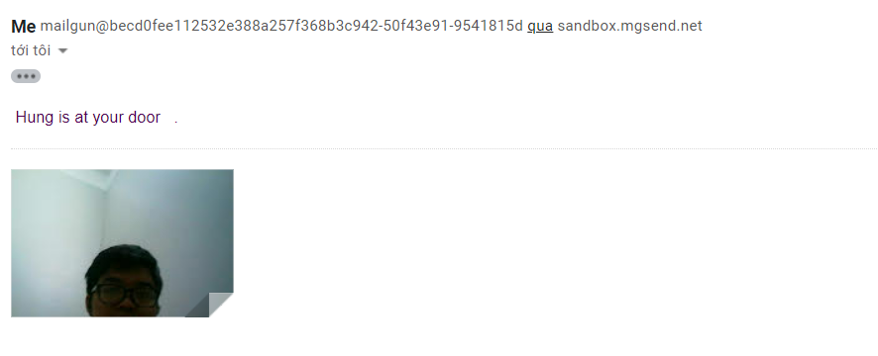

Hình 3.3.3 : Thông báo được gửi về gmail

Kết luận và hướng phát triển

Đánh giá
Ưu điểm:
• Dễ dàng sử dụng.
• Giá thành rẻ, dễ thi công, dễ sửa chữa , độ an ninh được đảm bảo.
• Độ chính xác cao.
Nhược điểm:
• Cần thiết kế một giao diện hoàn chỉnh.
• Bố trí linh kiện chưa được khoa học.
Cần tăng thêm tính bảo mật cho hệ thống.

Kết luận
Trong quá trình nghiên cứu và xây dựng đề tài em đã vận dụng những kiến thức
chuyên môn. nhằm để hoàn thành yêu cầu đặt ra. Qua đó em được dịp cũng cố lại kiến
thức cơ bản chuyên ngành. Trên cơ sơ đó chúng em có thể đánh giá lại những gì mình
có được sau khi học.
Trong thời gian thực hiện đề tài với sự chỉ bảo và giúp đỡ tận tình của giảng
viên hướng dẫn đến nay hệ thống nhận diện khuôn mặt và mở cửa tự động sử dụng trên raspberry pi đã hoàn thành. Tuy nhiên do thời gian có hạn và trình độ chuyên môn còn hạn chế nên đồ án còn tồn tại những thiếu sót.
Em rất mong nhận được những ý kiến và góp ý của quý thầy cô trong khoa để sản
phẩm của em được hoàn thiện hơn. Cuối cùng chúng em xin được cảm ơn quý thầy cô
giáo đã tạo điều kiện tốt nhất giúp đỡ chúng em hoàn thành đề tài.
Em xin chân thành cảm ơn!

